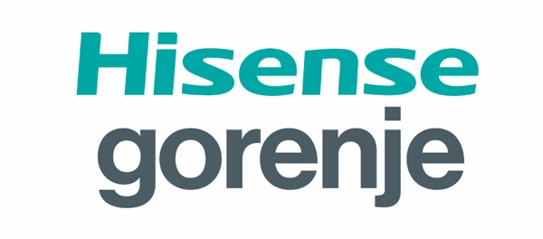 PRESSEMITTEILUNG

VON DER DONAUINSEL BIS ZUR FIFA WELTMEISTERSCHAFT 2026™: HISENSE BRINGT MENSCHEN ZUSAMMEN
Mit Engagement im Nachwuchsfußball, als Partner des Donauinselfests und offizieller Sponsor der FIFA World Cup 2026™ setzt Hisense auf Gemeinschaft, Emotionen und unvergessliche Erlebnisse – auf dem Spielfeld, auf der Bühne und zuhause.

Wien, 9.6.2026. Wenn in Kürze der FIFA World Cup 2026™ Millionen Menschen begeistert, steht für Hisense weit mehr auf dem Spiel als eine internationale Partnerschaft. Das Unternehmen engagiert sich entlang der gesamten Fußball-Pyramide – von regionalen Nachwuchsturnieren über große Publikumsevents bis hin zur größten Sportveranstaltung der Welt. Im Mittelpunkt stehen dabei Gemeinschaft, Begeisterung und die verbindende Kraft des Sports.

„Fußball verbindet Menschen über Generationen, Regionen und Länder hinweg. Genau deshalb engagieren wir uns sowohl im internationalen Spitzensport als auch im regionalen Nachwuchsbereich. Vom Knirpsturnier über das Donauinselfest bis zur FIFA World Cup 2026™ möchten wir Menschen begeistern und gemeinsame Erlebnisse schaffen. Mit unserer FIFA-Promotion bringen wir dieses Gefühl zusätzlich direkt zu unseren Kundinnen und Kunden nach Hause“, erklärt Andreas Kuzmits, Geschäftsführer von Hisense Gorenje Austria.

Fußballbegeisterung beginnt vor der eigenen Haustür
Das Engagement von Hisense reicht weit über internationale Fußballgroßereignisse hinaus. Als offizieller Sponsor der FIFA World Cup 2026™ begleitet das Unternehmen das größte Fußballereignis der Welt und unterstützt mit modernster Displaytechnologie sogar den Einsatz des Video Assistant Referee (VAR).
Gleichzeitig setzt Hisense bewusst auf regionale Initiativen und Veranstaltungen, die Menschen zusammenbringen. Mit der Unterstützung des traditionsreichen Knirps-Turniers in der Steiermark fördert das Unternehmen junge Talente und schafft erste große Fußballmomente für den Nachwuchs.
Ein weiterer Höhepunkt des Engagements ist die Partnerschaft mit dem Donauinselfest. Als eines der größten Open-Air-Festivals Europas steht das Donauinselfest wie kaum eine andere Veranstaltung für Gemeinschaft, Emotionen und unvergessliche Erlebnisse. Hunderttausende Besucherinnen und Besucher feiern hier gemeinsam Musik, Kultur und Lebensfreude – Werte, die auch im Fußball eine zentrale Rolle spielen. Für Hisense ist das Donauinselfest deshalb weit mehr als ein Event-Sponsoring: Es ist eine Plattform, um Menschen zusammenzubringen und gemeinsame Erlebnisse erlebbar zu machen.

WM-Promotion: Mit dem Adidas FIFA Trionda Trainingsball den FIFA Spirit nach Hause holen
Passend zur FIFA World Cup 2026™ startet Hisense eine österreichweite Promotion. Wer im Aktionszeitraum vom 11. Juni bis 19. Juli 2026 ausgewählte Hisense TV- oder Kühlgeräte kauft, erhält nach Registrierung einen Adidas FIFA Trionda Trainingsball kostenlos dazu. Damit bringt Hisense ein Stück FIFA-Feeling direkt in die eigenen vier Wände.

Fußball erleben. Technik genießen.
Passend zur FIFA World Cup 2026™ bringt Hisense dieses Engagement auch in die eigenen vier Wände. Ausgewählte TV-Modelle sorgen mit brillanter Bildqualität, beeindruckenden Bildschirmgrößen und modernster RGB MiniLED-Technologie für echtes Stadiongefühl zuhause. Gleichzeitig schaffen die intelligenten Cooling-Lösungen von Hisense die perfekten Voraussetzungen für den gelungenen Fußballabend – von gekühlten Getränken über Eiswürfel bis hin zu smarten Funktionen für die moderne Küche.

Red Dot ausgezeichnete Kühltechnologie für das perfekte Match zuhause
Mit dem PureView Cross Door Kühlschrank bringt Hisense eine der aktuell innovativsten Kühllösungen Europas in die heimische Küche. Das mit dem Red Dot Design Award 2026 ausgezeichnete Modell kombiniert modernes Premium-Design mit einer transparenten Sichttür, intelligenter Sprachsteuerung und smarten Komfortfunktionen. So bleiben Getränke, Snacks und Eiswürfel stets griffbereit – und der Blick auf das Spiel ungestört.

Über Hisense
Hisense wurde 1969 gegründet und ist ein weltweit anerkannter Marktführer für Haushaltsgeräte und Unterhaltungselektronik mit Aktivitäten in über 160 Ländern. Das Unternehmen ist auf hochwertige Multimedia-Produkte, Haushaltsgeräte und intelligente IT-Lösungen spezialisiert. Laut Omdia belegt Hisense weltweit Platz 1 im Segment der Fernseher mit 100 Zoll und mehr (2023–Q3 2025). Als offizieller Sponsor der FIFA Fußball-Weltmeisterschaft 2026™ engagiert sich Hisense weltweit in Sportpartnerschaften, um Menschen rund um den Globus zu verbinden.

Über Hisense Gorenje Austria
Hisense Gorenje ist einer der größten Hersteller von Haushaltsgeräten in Europa. Die österreichische Niederlassung – seit Jänner 2023 offiziell die „Hisense Gorenje Austria GmbH“ – besteht mit eigenem Standort seit 1975, die Zentrale befindet sich in Wien. Hisense Gorenje Austria verzeichnete im Jahr 2024 einen Umsatz von rund 47 Millionen. Das Produktsortiment umfasst Kühl-/Gefriergeräte, Waschmaschinen, Waschtrockner und Wäschetrockner, Geschirrspüler, Küchengeräte, Küchen- und Haushaltskleingeräte, Warmwasserspeicher sowie Klimageräte. Ab 2025 vertreibt die österreichische Niederlassung auch die innovativen TV-Geräte aus dem Hause Hisense direkt.
Gorenje ist ebenfalls ein verlässlicher Partner im Einbaubereich (Backöfen bzw. Herde, Kochfelder, Dunstabzugshauben, Mikrowellen) und somit ein Vollsortiment-Anbieter für den Haushalt.
2018 wurde das Unternehmen ein Teil der Hisense Europe Group und profitiert somit vom Zugang zu den Ergebnissen umfangreicher F&E-Aktivitäten des Mutterkonzerns. Hisense, in China beheimatet und einer der weltweit führenden Hersteller von Unterhaltungselektronik, betreibt 16 Zentren für Forschung und Entwicklung. Rund fünf Prozent des Gesamtumsatzes werden investiert, um in allen Produktsegmenten ein Vorreiter für technologische Innovationen zu bleiben.

Zur Fotogalerie geht es hier:

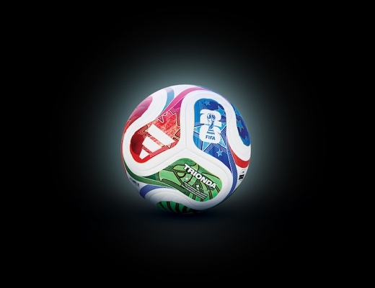 | Adidas FIFA Trionda Trainingsball Promotion  Passend zur FIFA World Cup 2026™ startet Hisense eine österreichweite Promotion. Wer im Aktionszeitraum vom 11. Juni bis 19. Juli 2026 ausgewählte Hisense TV- oder Kühlgeräte kauft, erhält nach Registrierung einen Adidas FIFA Trionda Trainingsball kostenlos dazu.  @ Hisense Gorenje Austria  https://filestation.bluforce.at:5001/sharing/aGCzVccHr
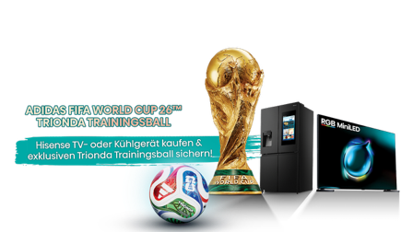 | Adidas FIFA Trionda Trainingsball Promotion  @ Hisense Gorenje Austria
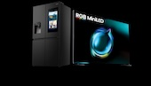 | Fußball erleben. Technik genießen.  RGB MIniLED TV-Modelle sorgen mit brillanter Bildqualität, beeindruckenden Bildschirmgrößen und modernster RGB MiniLED-Technologie für echtes Stadiongefühl zuhause. Intelligente Cooling-Lösungen von Hisense bieten die perfekten Voraussetzungen für den gelungenen Fußballabend – von gekühlten Getränken über Eiswürfel bis hin zu smarten Funktionen für die moderne Küche.  @Hisense Gorenje Austria
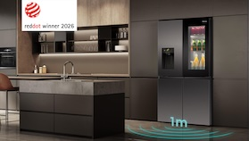 | Der mit dem Red Dot Design Award 2026 ausgezeichnet PureView Kühlschrank von Hisense kombiniert modernes Premium-Design mit einer transparenten Sichttür, intelligenter Sprachsteuerung und smarten Komfortfunktionen.  Hisense Gorenje Austria  https://filestation.bluforce.at:5001/sharing/aGCzVccHr
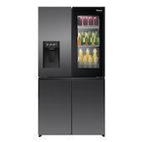 | Die Hisense PureView Serie verfügt über eine transparente PureView Door, durch die man direkt in den Kühlschrank sehen kann, ohne die Tür zu öffnen. Sobald man sich dem Gerät nähert, wird der Innenraum zusätzlich beleuchtet. Dadurch erkennt man auf einen Blick, was sich gerade im Kühlschrank befindet.  @Hisense Gorenje Austria  https://filestation.bluforce.at:5001/sharing/OV25wKwnR
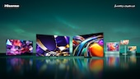 | Vom Ursprung in den Alltag: Hisense RGB MiniLED TVs in allen Wohnzimmergrößen  @Hisense Gorenje Austria  https://filestation.bluforce.at:5001/sharing/BIi0qTjtu
 | „Die FIFA World Cup 2026™ wird weltweit Millionen Menschen verbinden. Genau dieses gemeinsame Erlebnis möchten wir mit unseren Produkten unterstützen – mit modernster TV-Technologie für echte Stadionatmosphäre zuhause und mit intelligenten Cooling-Lösungen, die Getränke, Snacks und gemeinsame Momente perfekt begleiten“, erklärt Andreas Kuzmits, Geschäftsführer von Hisense Gorenje Austria.  https://filestation.bluforce.at:5001/sharing/7Cv7kQqP1

Kontakt:
Nicole Madaras
Hisense Gorenje Austria GmbH
T : +43 660 9293866
nicole.madaras@gorenje.com

Ursula Wirth
bluforce Markkomm
T: +43 676 83786212
u.wirth@bluforce.at

